Novembre 2014 Défi 1 GS
Problème n°1
Des cubes et des cubes ….

Mélissa a sorti les cubes d’une boîte pour faire des constructions.

Observe bien ces constructions qui sont sur l’image.
Combien y a-t-il de cubes dans chaque construction ?

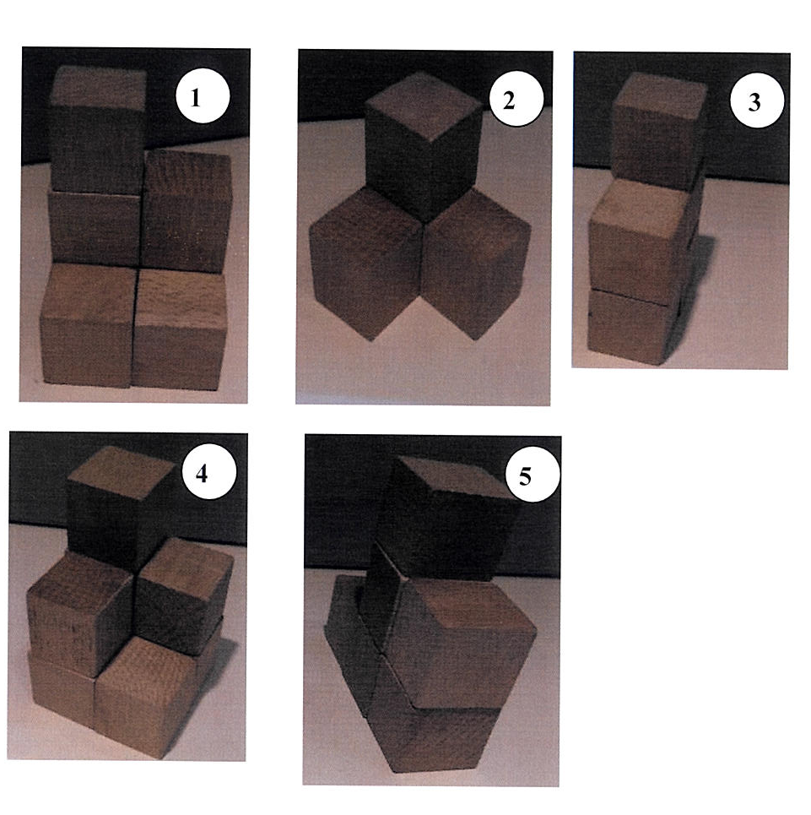 | Construction  N°1
Construction
N°2
Construction
N°3
Construction
N°4
Construction
N°5

